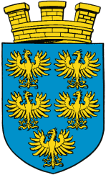
LKV Niederösterreich
für Leistungsprüfung und Qualitätssicherung
bei Zucht- und Nutztieren
Pater Werner Deibl-Straße 4, 3910 Zwettl
Tel: 050 259 491 50, Fax: 050 259 491 93
www.lkv-service.at lkv@lkv-service.at

ZVR Zahl: 678045566
Zwettl, am 30.7.2022

LKV Kennzahl: Wenn der Computer die Herde überwacht

Was muss ich heute alles beachten? Welche Kühe könnten eine Brunst zeigen, wer ist zum Trockenstellen und stehen Kalbungen an? In kleineren Betrieben ist das womöglich noch überschaubar und mit Brunstkalendern gut lösbar. In großen Strukturen stößt man hiermit aber an Grenzen der Praktikabilität. Hier bietet sich für LKV Mitglieder der LKV Herdenmanager mit RDVmobil App an.
Der LKV Herdenmanager und die RDVmobil App ist für alle LKV Mitglieder ohne Mehrkosten verwendbar. Aber auch nicht LKV Mitglieder können nun gegen eine geringe Jahresgebühr dieses Service nutzen. Durch die Vernetzung mit der AMA Datenbank, Besamungsstation, Tierärzte und die Erfassungen in der Milchleistungsprüfung wird der Herdenmanager regelmäßig mit Daten gefüttert. Und diese Daten sind dann der Schlüssel, einerseits für verschiedenste Auswertungen und Betriebsanalysen, aber auch für verschiedenste Aktionslisten, die den Landwirt auf anfallende Ereignisse aufmerksam macht.
Entscheidet sich der Landwirt für die Arbeit mit dem Herdenmanager ist die Datenqualität von essentieller Bedeutung. Nur wenn alle Daten wie Belegungen, Abkalbungen, Trächtigkeitsuntersuchungen usw. komplett und Zeitnah erfasst werden, dann hat man ein verlässliches System. Als Beispiel – fehlt eine Belegung, dann errechnet der Herdenmanager ein falsches Trockenstelldatum. Somit steht womöglich die Kuh um etliches zu lange Trocken oder im schlimmsten Fall wird die Kuh durchgemolken, mit allen negativen Folgen.
Gerade Besamungen sind besonders wichtig, dass sie vollständig und zeitnah erfasst werden. Leider werden etliche Besamungen noch per Besamungsschein erfasst. Hier kann sich eine Verzögerung oft von mehreren Monaten ergeben, bis diese dann im RDV aufscheint. Im Herdenmanager kann dann eine Brunstmeldung oder Trächtigkeitsuntersuchung nicht funktionieren. Es gibt aber die Möglichkeit, dass der Landwirt dann per App die Besamung erfasst. Neu ist nun, dass sich jeder Landwirt als Besamer freischalten lassen und dann sofort jede Besamung selbst per RDVmobil App erfassen kann.
Sind diese Voraussetzungen der Datenqualität erfüllt hat man sein perfektes Herdenmanagementsystem. Im LKV Herdenmanager im Punkt „Aktionslisten“ sind dann für die nächsten 7 Tage alle anfallenden Ereignisse wie Besamungen, Kalbungen, usw. angeführt. Die Liste kann auch ausgedruckt und im Stall aufgehängt werden. In der RDVmobil App hat man auch alles digital ständig abrufbar. Hier gibt es im Modul Betrieb die verschiedensten Listen wie „zum Kalben“ oder „zum Trockenstellen“ aufzurufen. Oder im Menü „Tagesliste“ ist für jeden einzelnen Tag eine Woche in die Zukunft alles zusammengefasst aufgelistet.
Dies ist nur eine Facette die der Herdenmanager bietet. Der Landwirt bekommt hier ein extrem umfassendes Werkzeug für sein Herdenmanagement. Grundsätzlich ist der Herdenmanager leicht verständlich und selbsterklärend aufgebaut. Wer trotzdem mehr Wissen will, kann im sich telefonisch im LKV Büro zu Herdenmanagerkursen im Winter anmelden.

Ing. Martin Gehringer
LKV Niederösterreich
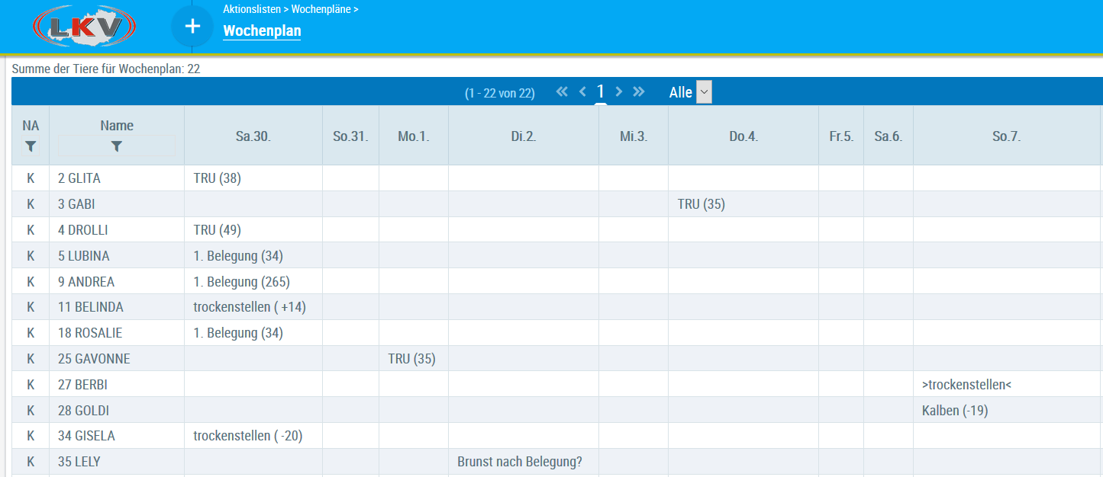
Abbildung 1: LKV Herdenmanager Aktionsliste

